Министерство науки и высшего образования Российской Федерации

Федеральное государственное автономное образовательное учреждение

высшего образования

**«Пермский национальный исследовательский**

**политехнический университет»**

Кафедра «Информационные технологии и автоматизированные системы»

направление подготовки: 09.03.01 – «Информатика и вычислительная техника»

**ОТЧЁТ**

**Лабораторная работа №5**

**«Функции и массивы»**

**Вариант 8**

Выполнила работу:

студентка группы ИВТ-24-2б

Малая Алина Александровна

Проверил:

Доцент кафедры ИТАС

Полякова Ольга Андреевна

(оценка) (подпись)

(дата)

г. Пермь, 2025

**Постановка задачи**

Разработать программу на С++ для транспонирования квадратной матрицы:

1. Ввести матрицу
2. Вывести исходную матрицу
3. Написать функцию для транспонирования матрицы на 90 градусов
4. Вывести транспонированную матрицу

**Блок-схема**

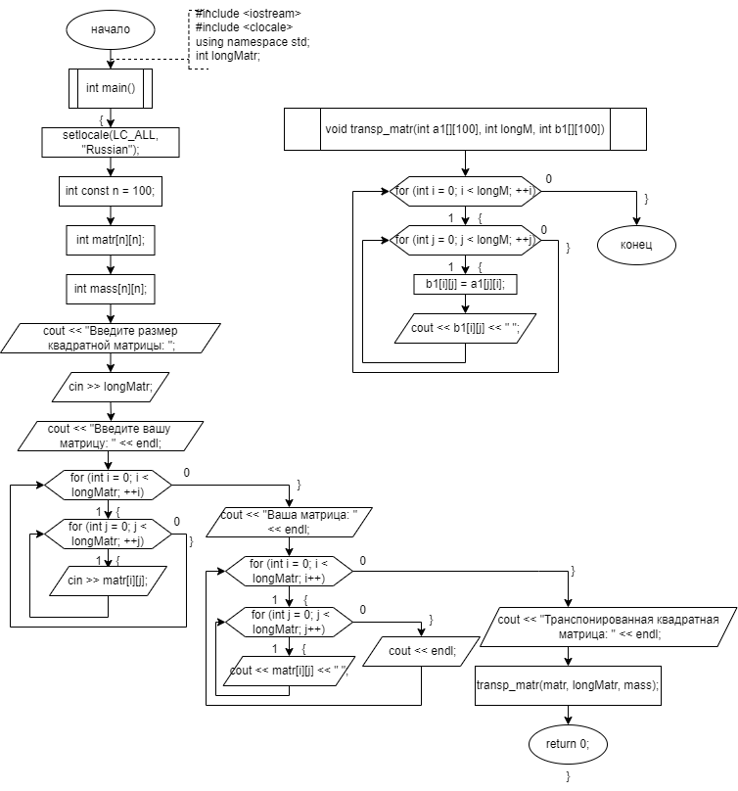

**Код программы**

#include <iostream>

#include <clocale>

using namespace std;

void transp_matr(int a1[][100], int longM, int b1[][100])

{

for (int i = 0; i < longM; ++i)

{

for (int j = 0; j < longM; ++j)

{

b1[i][j] = a1[j][i];

cout << b1[i][j] << " ";

}

cout << endl;

}

}

int main()

{

setlocale(LC_ALL, "Rus");

int const n = 100;

int longMatr;

int matr[n][n];

int mass[n][n];

cout << "Введите размер квадратной матрицы: ";

cin >> longMatr;

cout << "Введите вашу матрицу: " << endl;

for (int i = 0; i < longMatr; ++i)

{

for (int j = 0; j < longMatr; ++j)

{

cin >> matr[i][j];

}

}

cout << "Ваша квадратная матрица: " << endl;

for (int i = 0; i < longMatr; ++i)

{

for (int j = 0; j < longMatr; ++j)

{

cout << matr[i][j] << " ";

}

cout << endl;

}

cout << "Транспонированная квадратная матрица: " << endl;

transp_matr(matr, longMatr, mass);

return 0;

}

**Вывод**

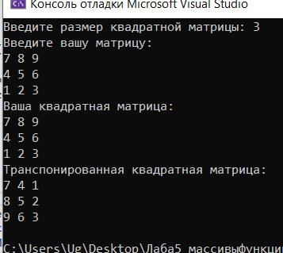

**GitHub**

[**https://github.com/amalayaa**](https://github.com/amalayaa)